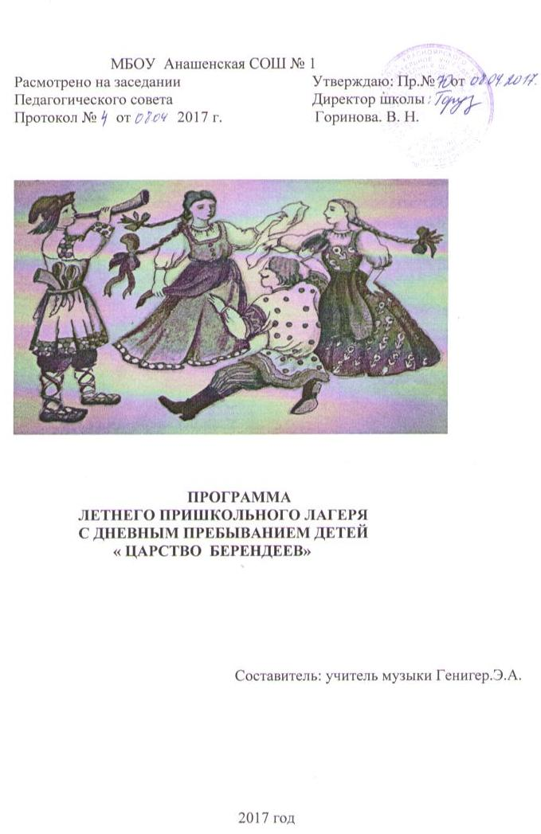

Паспорт программы

Общеобразовательное учреждение | Муниципальное бюджетное общеобразовательное учреждение Анашенская средняя общеобразовательная школа №1
Юридический адрес | 662433 Красноярский край, Новосёловский район, п.Анаш, ул.Школьная д.14
Контактные телефоны | 98-5-42; 98-3-44
Директор школы | Горинова В.Н.
Название программы | Программа лагеря дневного пребывания  «Царство берендеев»
Сроки реализации | 01.06.2016-26.06.2017.
Форма реализации | Летний оздоровительный пришкольный лагерь дневного пребывания
Участники программы | Учащиеся 7-16 лет

Пояснительная записка.
Летние каникулы составляют значительную часть годового объема свободного времени школьников. Во время летних каникул происходит разрядка накопившейся за год напряженности, восстановление израсходованных сил. С целью организации летнего отдыха детей, на базе МБОУ «Анашенская» СОШ №1» организуется детская оздоровительная площадка с дневным пребыванием детей. Предполагается оздоровить 75 учащихся. Возраст детей от 7 до 16 лет. Планируется, что летнюю площадку будут посещать отличники учебы, активные участники различных конкурсов, а также дети из семей с малым достатком и дети из неблагополучных семей. По продолжительности программа является краткосрочной – 21 день, реализуется в период летних каникул в июне.
Лагерь – это сфера активного отдыха, разнообразная, общественно-значимая, спортивно-оздоровительная и досуговая деятельность, отличная от типовой назидательной, дидактической, словесной школьной деятельности. Лагерь дает возможность любому ребенку раскрыть свой творческий и физический потенциал.
В эпоху научно-технического прогресса и всемирной информатизации мы зачастую забываем о том, что никакие компьютерные игры не заменят общения с живой природой. Очень важно научиться ценить её дары, беречь и любить красоту родного края. Испокон века наши предки относились к деревьям, травам, солнцу, дождю как живым существам, считали их своими друзьями и покровителями. Крайне важно продолжить и закрепить эту русскую традицию трепетного отношения к природе. Поэтому за основу мы взяли эколого-этнографическое направление.
Экологическое воспитание тесно связано с нравственно-патриотическим, трудовым, умственным, эстетическим, творческим воспитанием, учит любить родную природу, изучать и сохранять культурные традиции своего народа.

Актуальность программы
Во время летних каникул не все родители имеют возможность самостоятельно организовать летний отдых детей, поэтому единственная возможность организовать занятость - отдавать детей в летние лагеря организованные на базе средних школ. Отряды в таких лагеря формируют из детей нескольких возрастов.
Лето – время игр, развлечений, свободы в выборе занятий, снятия накопившегося за год напряжения, восполнения израсходованных сил, восстановления здоровья. Это период свободного общения детей. Организация школьных оздоровительных лагерей одна из интереснейших и важнейших форм работы со школьниками в летний период. Лагерь выполняет очень важную миссию оздоровления и воспитания детей.

Социальная значимость программы
Детский летний лагерь представляет собой временную среду для личности и важный фактор воздействия на ребенка. С одной стороны, он создает условия для удовлетворения потребностей, интересов, детей, способствуя их взаимному обогащению, формированию новых устремлений.
Процесс социализации в детском летнем лагере мы рассматриваем как социально-педагогическое явление, характеризующееся включенностью детей в различные виды деятельности, разнообразием социально значимых ролей и позиций участников этой деятельности, новизной связей и контактов, в которые вступают дети, повышенной коммуникабельностью, коллективным характером деятельности.
Процесс социализации ребенка в лагере эффективен при общности интересов, совместной деятельности детей и взрослых. При этом за детьми должно оставаться право выбора форм жизнедеятельности лагеря.
Социальное значение организации жизнедеятельности ребенка в детском летнем лагере организованного на базе СОШ велико по многим причинам:
Во-первых, жизнедеятельность в таком детском лагере - это добровольная практическая деятельность с целью самовыражения, самоутверждения и удовлетворения интересов;
Во-вторых, деятельность, выполняет, роль регулятора интересов и способностей личности, дает возможность проявления социальной, творческой активности детей, является сферой их самоутверждения в различных видах деятельности;
В третьих, деятельность в свободное время ребенок воспринимает как удовольствие, что развивает инициативу, фантазию, воображение.

Цели и задачи программы.
Цель: помочь раскрытию духовных, творческих и физических потенциалов ребёнка, путём создания условий для его самореализации в период летних каникул.
Задачи:
- Создание системы физического оздоровления детей в условиях временного коллектива.
- Сокращение разрыва между физическим и духовным развитием детей посредством игры, познавательной и трудовой деятельности.
- Изучение экологии и этнографии путём экскурсий и исторических реконструкций обрядов, театрализованных представлении.
- Формирование у школьников навыков общения и толерантности.
- Приобщение ребят к творческим видам деятельности, развитие творческого мышления.

Принципы реализации программы

- Безусловная безопасность всех мероприятий;
- Учет особенностей каждой личности;
- Единство оздоровительной и воспитательной работы;
- Возможность проявления способностей во всех областях досуговой и
творческой деятельности всеми участниками лагеря;
- Четкое распределение обязанностей между всеми участникамилагеря;
- Ежедневная рефлексия с возможностью для каждого участника лагеря
- высказать свое мнение о прошедшем дне.

Содержание и формы реализации программы
Важнейшим направлением в работе лагеря станет активное приобщение детей к природным и культурным ценностям родного края. "В воспитании нет каникул” – эта педагогическая формула становиться правилом при организации детского летнего отдыха, а заодно и правилом творческого подхода к каникулам – радостному времени духовного и физического развития роста каждого ребенка. Праздники и театрализованные представления в лагере составлены с учетом желаний и интересов юных воспитанников и применением игровых технологий: театрализованное «поклонение» четырём стихиям в стиле древнерусских племён (берендеев), праздник русской берёзки. инсценирование народных сказок, разучивание хороводных и игровых песен. Все мероприятия направлены на овладение навыками бережного отношения к природе, изучение народных традиций. Для возрождения национальных традиций, народных игр, дети изучат игру «Лапта».
При разработке мероприятий учитывается уровень физического развития и творческой одарённости учащихся, используя дифференцированный подход.
Исходя из выше сказанного, школьный лагерь работает по направлениям:
Спортивно–оздоровительное направление:
Средства: Утренняя гимнастика (зарядка); спортивные игры на спортивной площадке (футбол, волейбол, теннис, пионербол, бадминтон); подвижные игры на свежем воздухе (лапта); эстафеты; солнечные ванны (ежедневно);воздушные ванны (ежедневно),
Спортивные праздники развивают у детей ловкость и смекалку, помогают им развивать различные двигательные способности и реализуют потребность детей в двигательной активности, приобщают воспитанников к здоровому образу жизни.
Гражданско- патриотическое направление:
Это направление включает в себя все мероприятия, носящие патриотический, исторический и культурный характер. Мероприятия этого направления воспитывают в детях патриотизм, любовь к родному краю, чувство гордости за свою страну, за ее историю и культуру.
Средства: Комплекс мероприятий, направленных на положительное отношение к общечеловеческим ценностям, нормам коллективной жизни, развитие гражданской и социальной ответственности за самого себя, общество и Отечество, уважение к государственным символам и традициям; участие в митинге памяти и скорби «Память пылающих лет», предусмотрена концертная программа, посвященная Дню независимости России «В сердце светит Русь».
Эколого- этнографическое направление
Обогащение знаниями и опытом общения с природой; овладение разнообразными формами и методами поиска знаний, практическими умениями, организаторскими способностями, расширение кругозора; приобретение необходимой физической и моральной закалки на экскурсиях; воспитание экологической культуры.
Средства: прогулки и экскурсии на природу; экологические акции; велопоход.
Творческое направление
В лагере проводятся игровые программы, театрализованные представления, творческие конкурсы, подготовленные детьми под руководством воспитателей. Мероприятия спланированы таким образом, чтобы каждый ребёнок любого возраста мог принять в них активное участие и максимально проявить свои творческие способности.

Досуговое направление
Овладение навыками культуры общения; развитие лидерских качеств, творческих способностей, артистизма; приобретение навыков взаимопонимания, взаимной поддержки в условиях детского коллектива, массовое участие детей в развлекательных программах.
Средства: Праздник четырёх стихий, праздник русской берёзки, день русских народных сказок, изготовление поделок-«оберегов» из природных материалов.

Методическое обеспечение.
1.Наличие программы лагеря, планов работы отрядов, плана-сетки.
2.Должностные инструкции всех участников процесса.
3.Проведение установочного семинара для всех работающих в течение лагерной смены.
4.Подбор методических разработок в соответствии с планом работы.
5.Проведение ежедневных планёрок.
6.Разработка системы отслеживания результатов и подведения итогов.

Педагогические условия.
1. Отбор педагогических средств с учетом возрастных и индивидуальных особенностей, способствующих успешной самореализации детей.
2.Организация различных видов деятельности.
3.Добровольность включения детей в деятельность лагеря.
4.Создание ситуации успеха.
5.Систематическое информирование о результатах прожитого дня.

Материально-техническое обеспечение.
1.Выбор оптимальных условий и площадок для проведения различных мероприятий.
2.Материалы для оформления и творчества детей.
3.Наличие канцелярских принадлежностей.
4.Аудиоматериалы и видеотехника.
5.Призы и награды для стимулирования.

Этапы реализации программы.
Дети прибывают в царство берендеев, где им необходимо временно обустроиться, каждому «племени» отведён свой терем, благоустраивать его дети будут на протяжении всей смены. В царстве ребят ждёт множество приключений, общение с духами леса, путешествие в страну народных сказок, участие в народных обрядах, праздниках и гуляньях.
I этап - организационный, прибытие в «Царство берендеев (участвуют все дети). Воспитанники лагеря распределяются на «племена» (отряды). В каждом племени выбирается волхв, готовится презентация племён – природный покровитель (стихия, растение или животное), название, девиз-обращение к покровителю. Ребята знакомятся с планом мероприятий, получают задания, активно участвуя в их подготовке. Все это повышает эколого-этнографическую грамотность и способствует развитию творческих способностей.
II этап - основной – Ребята участвуют в театрализованном обращении к Яриле, богу солнца, покровителю всего живого на земле, празднике русской берёзки, дне сказок, велопоходе, знакомятся с традициями жизни в гармонии с природой, изготавливают поделки из природных материалов.
III этап - заключительный – «Прощай, царство берендеев!». Проводится презентация теремов, проходит народное гуляние с хороводами, народными играми и забавами. Подведение итогов работы племён. Составляются списки ребят для награждения. Выпускается фотодневник. Готовится угощение и подарки.
Ожидаемые результаты

Для педагогов:
- Внедрение эффективных форм организации отдыха, оздоровления и занятости детей.
- Повышение уровня педагогического мастерства.
Для детей:
- Укрепление здоровья детей.
- Формирование представления у детей о родном крае.
- Развитие творческой активности каждого ребёнка.
- Укрепление связей между разновозрастными группами детей.
Для родителей:
- Удовлетворённость родителей летним отдыхом детей.
План мероприятий по организации летнего отдыха, оздоровления,
занятости детей и подростков в летний период 2017 года.
МБОУ Анашенская СОШ № 1

Дата | Количество детей. | Мероприятие | Содержание | Ответственные
1.06 | 75 | Прибытие в страну « Берендеев».  Театрализованный праздник  «Это веселое, звонкое лето» | Утверждение правил поведения.  Подготовка к презентации команды – название, эмблема, девиз, песня, речёвка, выбор командиров | Генингер. Э.А  Воспитатели  ЦСДК
2.06 | 75 | Презентация команд.  «Расселение команд»  Подвижные игры на воздухе. | Представление эмблемы, названия, девиза, речёвки  Выбор «терема» для каждой команды (жеребъёвка)  .  Лапта | Генингер. Э.А  Воспитатели  Акимов. А.И  Кузнецов В.В.
3.06 | 75 | «Библиотекарь – профессия современная» экскурсия в сельскую библиотеку  Конкурс рисунков на асфальте «Здравствуй, лето» | В рамках мероприятий по профориентации  «Большая перемена» | Кузьмина Ю.Г.  Базанова Т.В.  ЦСДК  Сельская библиотека
5.06 | 75 | Праздник русской березки  Подвижные игры | Изготовление гирлянд из березовых листьев. Плетение венков из цветов . Хороводы на природе. | Генингер. Э.А.  Воспитатели.  Акимов А.И.  Кузнецов В.В.
6.06 | 75 | «Быть пожарным хорошо, пусть меня научат!» экскурсия в пожарную часть д. Кома | В рамках мероприятий по профориентации  «Большая перемена» экскурсия в пожарную часть д. Кома | Зверкова Н.М.  Харламова О.Ю.
7.06 | 75 | Подготовка к смотру  «Святой обычай старины» | Репетиция. | Воспитатели
8.06 | 75 | Подготовка к смотру  « Святой обычай старины». | Репетиция. | Воспитатели.
9.06 | 75 | « Святой обычай старины» | Театрализованное представление. | Генингер. Э. А.
10.06 | 75 | Концертная программа , посвященная Дню независимости России «В сердце светит Русь» |  | ЦСДК  Воспитатели
13.06 | 75 | «День спортивных игр»  Подготовка к смотру инсценированной сказки. | Соревнования по волейболу, пионерболу. | Кузнецов В.В.  Акимов. А. И.  Воспитатели
14.06 | 75 | Подготовка к смотру инсценированной сказки. | Подготовка сказочных костюмов, разработка сценария по русским народным сказкам. | Воспитатели
15.06 | 75 | Конкурс инсценированной сказки «Я от бабушки ушёл» | Театрализованное представление. | Генингер. Э. А.
16.06 | 75 | Подготовка к театрализованному конкурсу «В мире профессий»  Подвижные игры на воздухе | Лапта | Воспитатели  Кузнецов В.В.  Акимов А.И.
17.06 | 75 | Конкурсная программа ««Все профессии важны, все профессии нужны»  Конкурс газет «В мире профессий» | В рамках мероприятий по профориентации  «Большая перемена»  Постановка номеров о различных профессиях | Зверкова Н.М.
19.06 | 75 | «Малые олимпийские игры» | Спортивные состязания | Акимов А.И.  Кузнецов В.В.
20.06 | 75 | Подготовка к дню памяти и скорби « Пять пылающих лет»  Подвижные игры на воздухе | Разучивание песен военных лет. | Воспитатели  Акимов А.И.  Кузнецов В.В.
21.06 | 75 | Подготовка к дню памяти и скорби « Пять пылающих лет»  Подвижные игры на воздухе | Разучивание песен военных лет. | Воспитатели  Акимов А.И.  Кузнецов В.В.
22.06 | 75 | Митинг, посвященный  Дню памяти и скорби  «Память пылающих лет».  Конкурс инсценированной песни |  | ЦСДК  Генингер. Э.А
23.06 | 75 | «Игры богов» | Спортивное мероприятие. Знакомство с национальными спортивными играми. | Акимов А.И.  Кузнецов В.В.
24.06 | 75 | Велогонки  «Анашенская миля – 2017г» |  | Акимов А.И.  Кузнецов В.В.  Воспитатели
26.06 | 75 | «Страна Великих Берендеев» | Презентация своего терема. Песни у костра . Поощрение команд победителей по итогам всех состязаний. | Генингер. Э. А

Режим дня
летней оздоровительной площадки с дневным пребыванием
детей при МБОУ Анашенской СОШ № 1
2017 г.

8.30 – 9.00 Приём детей
9.00 – 9.15 Утренняя зарядка
9.15 – 9.30 Организационная линейка
9.30 – 10.00 Завтрак
10.00 – 10.45 Занятия по интересам (развивающиемодули)
10.45 – 11.00 Операция «Уют» (общественно-полезный труд)
11.00 – 12.00 Подготовка и проведение коллективных творческих дел (по плану)
12.00 – 13.00 Спортивно-оздоровительный час
13.00 – 13. 45 Обед
13.45 – 14. 15 Свободное время
14.15 – 14.30 Рефлексия дня. Уход домой

